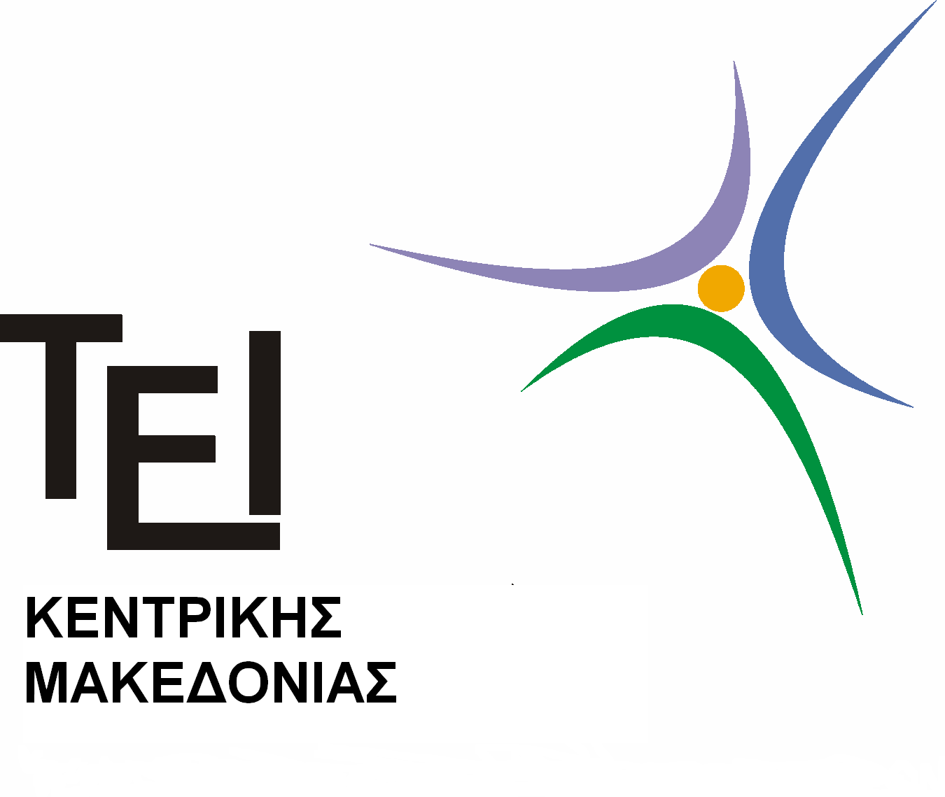
ΣΧΟΛΗ ΔΙΟΙΚΗΣΗΣ & ΟΙΚΟΝΟΜΙΑΣ
ΤΜΗΜΑ ΛΟΓΙΣΤΙΚΗΣ & ΧΡΗΜΑΤΟΟΙΚΟΝΟΜΙΚΗΣ

Σέρρες, 27/2/2018

ΑΝΑΚΟΙΝΩΣΗ

Από το τμήμα Λογιστικής και Χρηματοοικονομικής ανακοινώνεται ότι οι παρουσιάσεις των πτυχιακών εργασιών των φοιτητών, περιόδου Μαρτίου 2018, θα γίνουν στις ακόλουθες ημερομηνίες:
Τετάρτη 14 Μαρτίου και Πέμπτη, 15 Μαρτίου 2018
Η ημερομηνία κατάθεσης για τις πτυχιακές αυτές θα είναι την Παρασκευή, 9 Μαρτίου 2018.
Οι φοιτητές θα πρέπει να καταθέσουν τρία (3) αντίγραφα και ένα CD με την πτυχιακή τους εργασία στο γραφείο Πτυχιακών (κ. Δήμου: 2321049146).
Μετά το πέρας των παραπάνω ημερομηνιών καμία κατάθεση πτυχιακής δεν θα γίνει δεκτή.
Το ακριβές πρόγραμμα (ημέρες, ώρες και αίθουσες) θα ανακοινωθεί σε μεταγενέστερη ημερομηνία.

Ο ΠΡΟΕΔΡΟΣ ΤΟΥ ΤΜΗΜΑΤΟΣ

Δρ. Δημήτριος Κύδρος
Αναπληρωτής Καθηγητής

